Maths : Calcul mental
Calcule le quart des nombres suivants :
12, 80, 100, 200, 48

Maths : Les fractions. Reprise du travail d’hier. Rappel
Recherche: Donner des fractions de pizza (3/4, 5/4, 1/2, 3/2 etc)
Lesquelles sont plus grande que 1 (pizza) ?

Bilan oral : Lorsque le numérateur est plus grand que le dénominateur alors la fraction est plus grande que 1.

Explications :
Pour faire 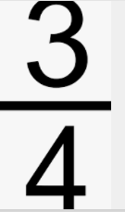 , je coupe mon unité en 4 et je colorie 3 parts 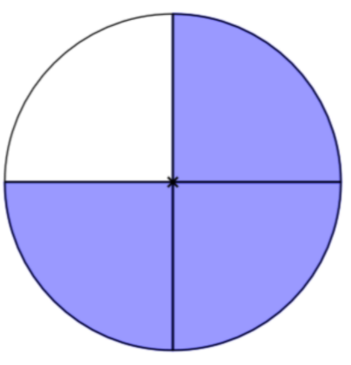 donc c’est plus petit que 1 (pizza)
Par contre pour faire , je coupe mon unité en 4 et je colorie 5 parts. Donc il me faut plus qu’une pizza, donc c’est plus grand que 1.
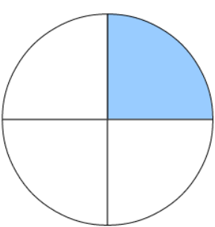

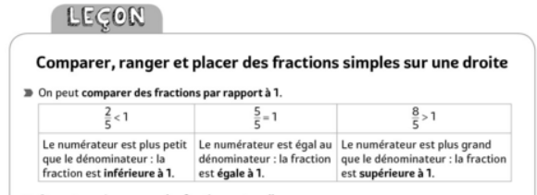

Exercice :
